**MANUAL DE USUARIO**

**SMARTFITNESS**

**MÒDULO ENTRENADOR**

**CONTENIDO**

1. Introducción.
2. Objetivos de la aplicación.
3. Requerimientos Del Software.
4. Módulo de Ingreso
5. Módulo del Entrenador
6. Submenú Administrador
7. Submenú Entrenador
8. Submenú Cliente

**INTRODUCCIÓN**

En el presente documento muestra cada módulo del sistema de información que se ejecutara al ingresar al sistema.

Los módulos se definen de acuerdo a los usuarios que pertenecen al Gimnasio los cuales son registrados por el administrador del Centro, una persona no autorizada no puede ingresar al sistema.

Los usuarios registrados obtienen un nombre de usuario y una contraseña la cual permite ingresar al sistema.

**OBJETIVOS DE LA APLICACIÓN**

El sistema de información web, permite gestionar y administrar la información concerniente al avance de los clientes del CENTRO DE ACONDICIONAMIENTO RUFFER ubicado en la ciudad de Bogotá D.C. para establecer una relación segura y un manejo confiable de la información  de dichos clientes.

**Módulo de Ingreso**

En el módulo se verifican la información de los usuarios que intentan ingresar al sistema, si esta registrado ingresara de lo contrario no podrá acceder al sistema.

**Módulo de Entrenador**

Este módulo permite al entrenador del gimnasio actualizar su información, conocer la información básica del administrador del gimnasio, registrar y actualizar las rutinas físicas y alimentarias de los clientes del gimnasio, también el informe de avances que presenta el cliente durante su estadía en el Centro.

Este moduló solo es ejecutado por los entrenadores del gimnasio.

**REQUERIMIENTOS DEL SOFTWARE**

Para ingresar a **SMARTFITNESS** se debe ingresar a través de un navegador web, este servicio tiene la capacidad de trabajar con varios navegadores y desde cualquier sistema operativo. Se puede trabajar desde modo local o a través de internet desde cualquier sitio, y para trabajar con este sistema de información se recomienda:

Navegadores

* Mozilla Firefox 4 o superior
* Google chrome 10 o superior
* Opera 8 o superior
* Safari 4 o superior

Pluggins

* Shokwave flash
* Adobe Reader
* Flash pluggins

**MÓDULO DE INGRESO**

La manera de ingresar al sistema de información es:

Vaya inicio y ejecute el programa WampServer.

Ejecute el navegador que desee y escriba la siguiente dirección <http://localhost/smartfitnes/>.

El sistema solo permitirá que el administrador, el entrenador y los clientes del gimnasio que estén registrados ingresen al sistema, deben tener un usuario y su respectiva contraseña para ingresar de lo contrario no ingresara al sistema de información.

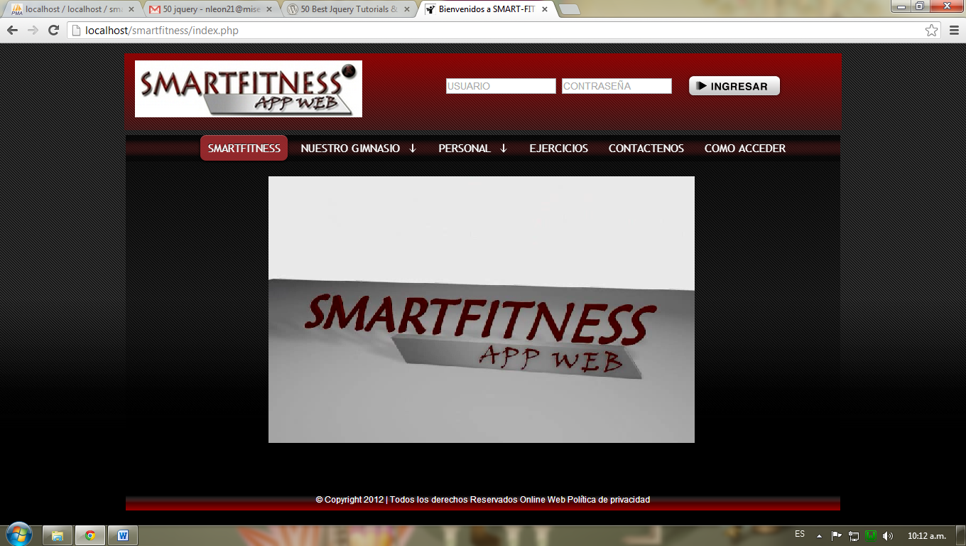

Ingrese su usuario y contraseña de clic en ingresar según su tipo de usuario lo llevara al módulo respectivo la cual contiene las acciones que puede realizar dentro del sistema.

**MÓDULO DEL ENTRENADOR**

El modulo contiene las acciones más relevantes que realiza el entrenador del gimnasio.

Cuando el entrenador ingresa correctamente vera una interfaz como la siguiente en donde aparecerán las opciones con las que cuenta el sistema de información.

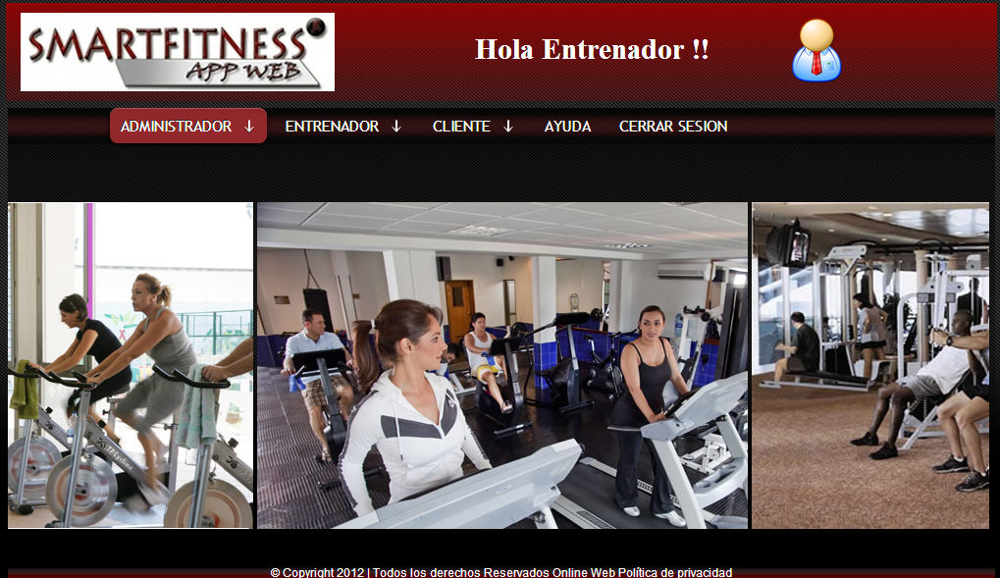

**Submenù administrador**

Moatrar datos administrador

Al hacer clic en la opción se muestran los datos de los administradores que están registrados en el sistema como se puede observar en la siguiente imagen:

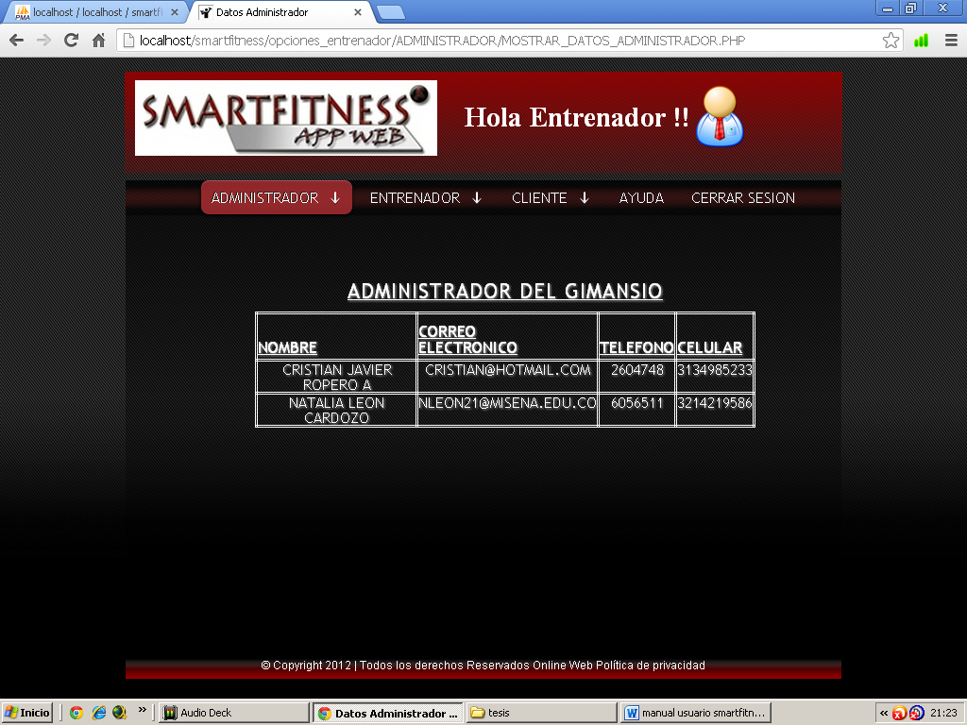

**Submenú entrenador**

Actualizar mis datos

Se observe el menú del entrenador en la opción actualizar datos donde el entrenador podrá actualizar sus datos, diligenciándolos de la manera adecuada.

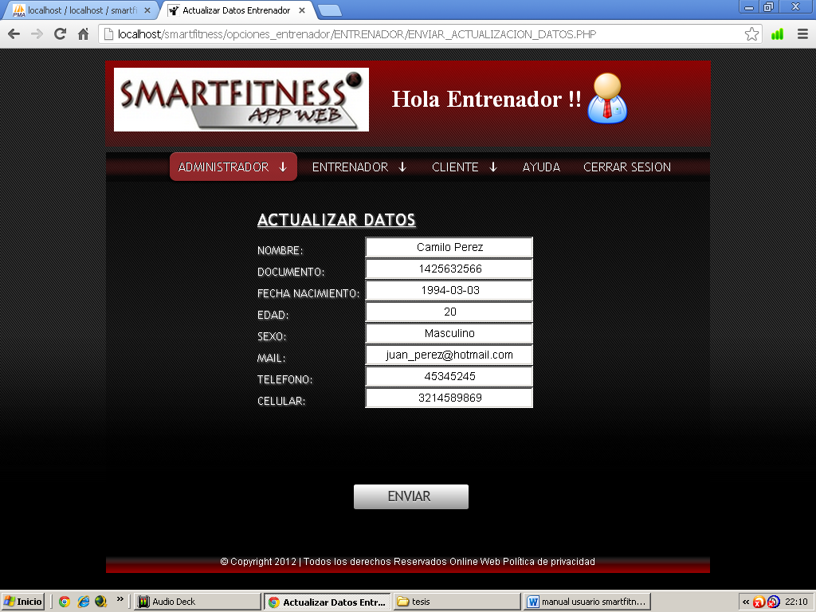

Y al hacer clic **‘enviar’** se observa los datos que fueron actualizados correctamente:

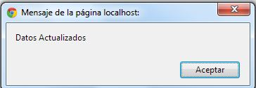

Mis datos

Esta función mostrara los datos personales del entrenador, también los datos con que el ingresa al sistema.

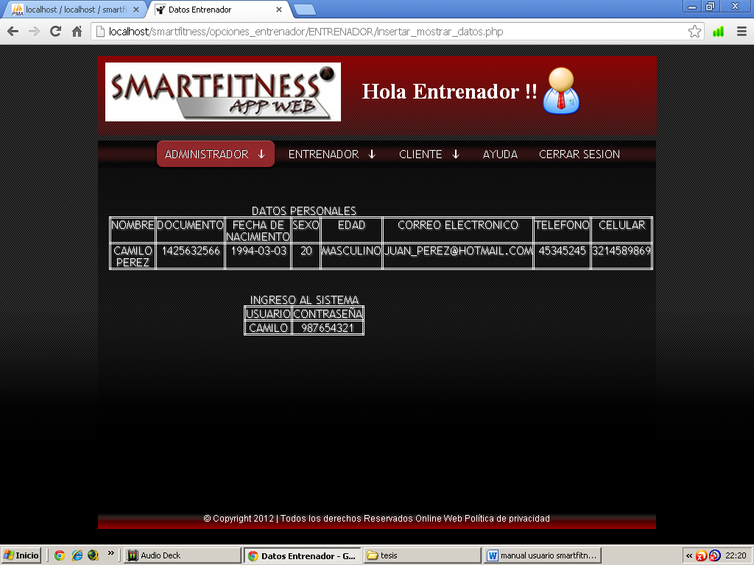

Cambiar contraseña

En esta opción el entrenador podrá modificar su contraseña al hacer clic sobre el botón **‘verde’**.

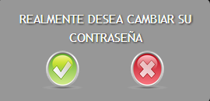

Al hacer el botón **‘verde’** se muestra lo siguiente:

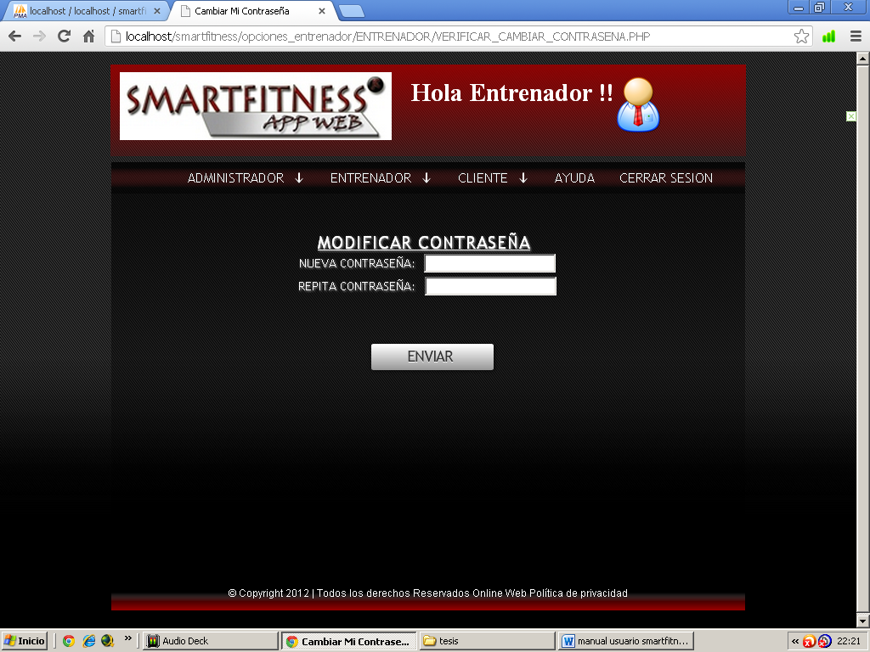

Al hacer clic **‘enviar’** se observa que lo datos fueron actualizados y cambiados cómo se puede ver en la siguiente imagen:

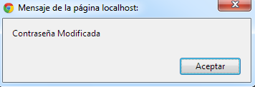

Horario de trabajo

Al hacer clic sobre esta opción se muestra el horario del entrenador como se puede observar en la siguiente imagen:

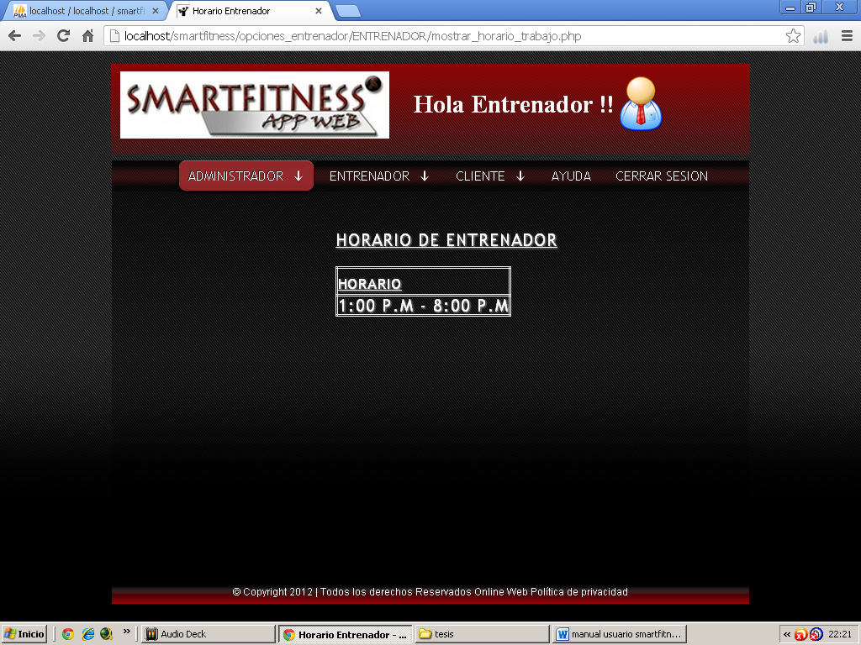

**Submenú cliente**

Clientes asignados

En la opción se encuentran los clientes que han sido asignados al entrenador actual, con sus respectivos datos personales y físicos.

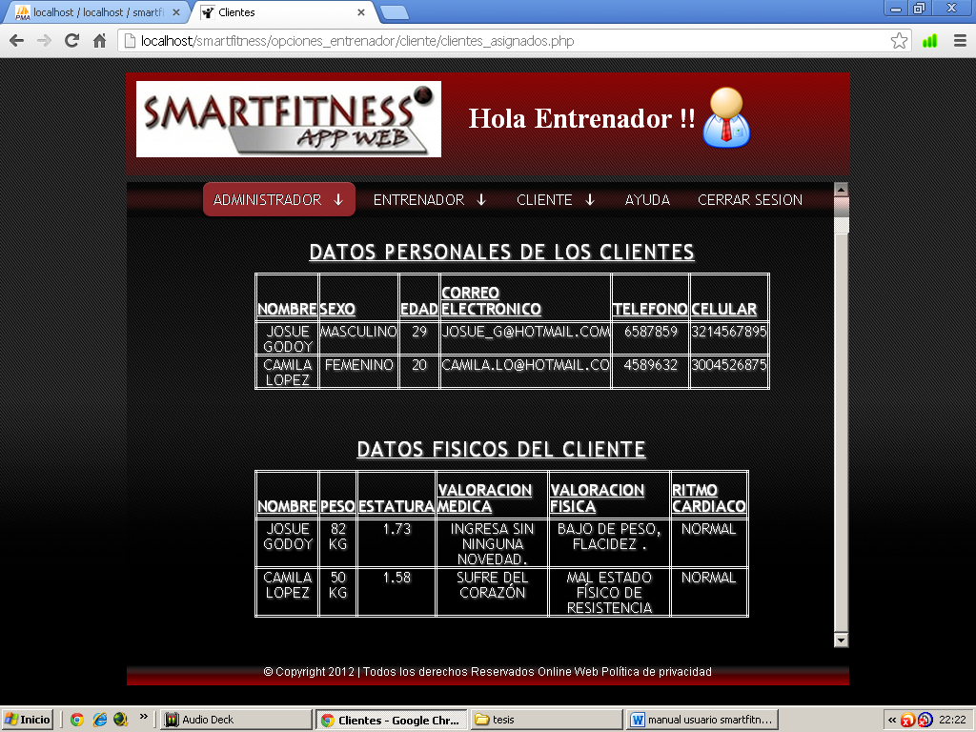

Crear rutina física cliente

Cuando hace clic en esta opción aparece una tabla con los campos específicos para crear la rutina del cliente.

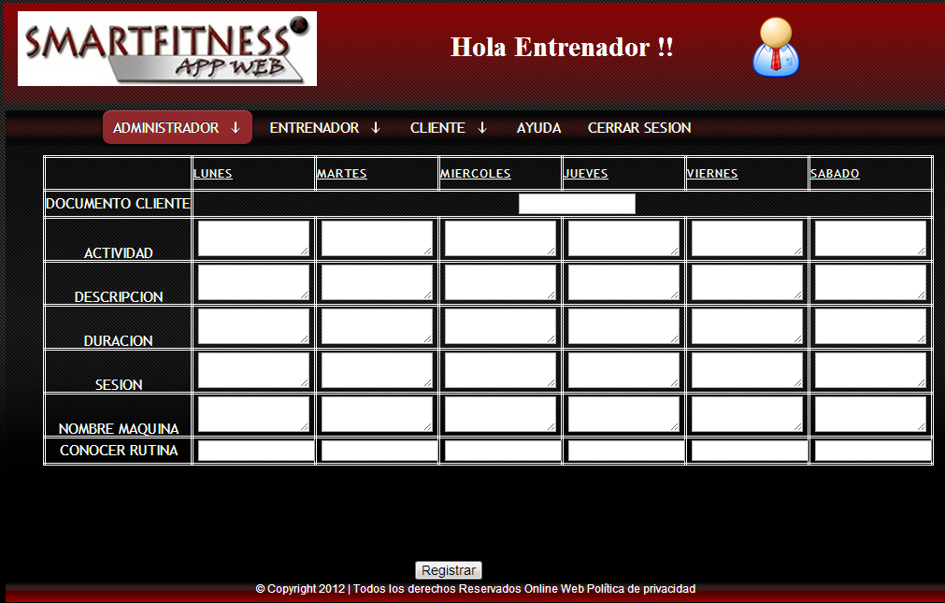

Crear rutina alimentaria

En esta opción el entrenador ingresa la rutina alimentaria del cliente, completando todos los campos.

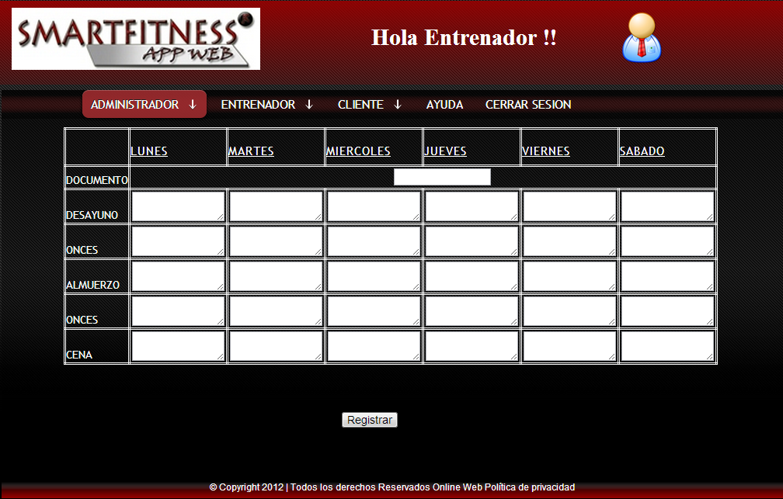

Registrar informe

La siguiente opción se registra el informe de avances del cliente, el entrenador deberá completar cada campo de este formulario.

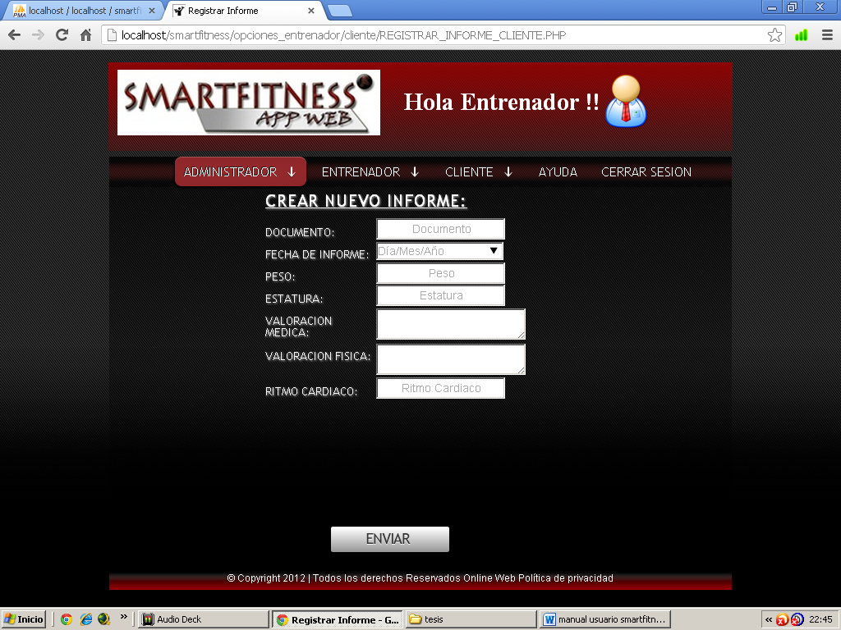

Cuando los campos estén completos, debe hacer clic en el botón  **‘enviar’** saldrá el aviso que el informe se creó con éxito como se muestra en la siguiente imagen:

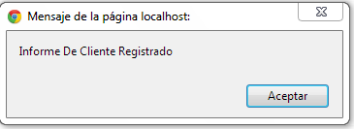

Actualizar informe

En esta opción el entrenador hace en botón **‘verde’** continuara con la actualización del informe del cliente, si oprime el botón **‘rojo’** cancelara el proceso.

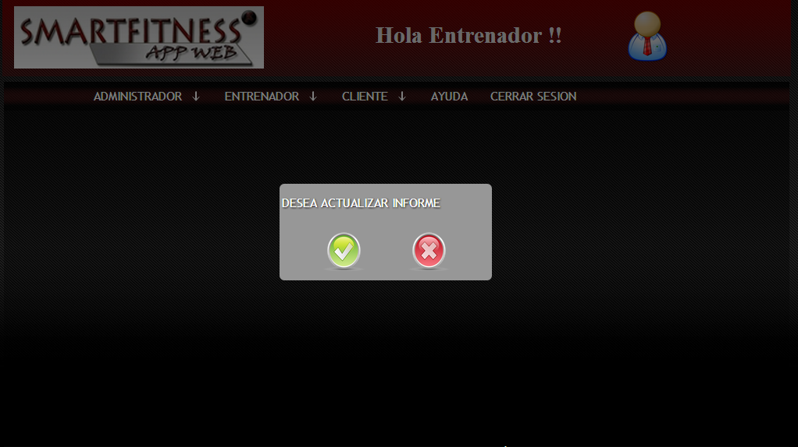

Después de hacer clic en el botón **‘verde’** se observara lo siguiente como se puede ver en la imagen, se diligencia el documento del cliente que se desea actualizar el informe.

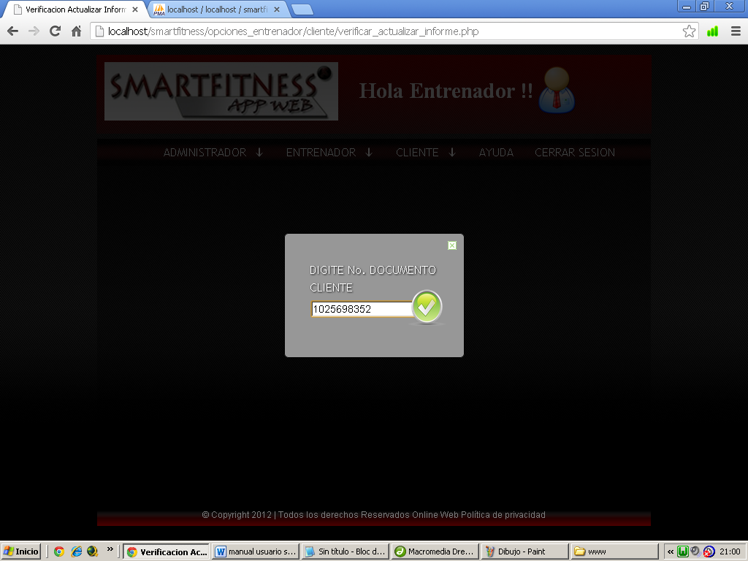

Y muestra los datos registrados del último informe realizado, se actualizan estos datos correctamente, sin dejar ningún campo en blanco.

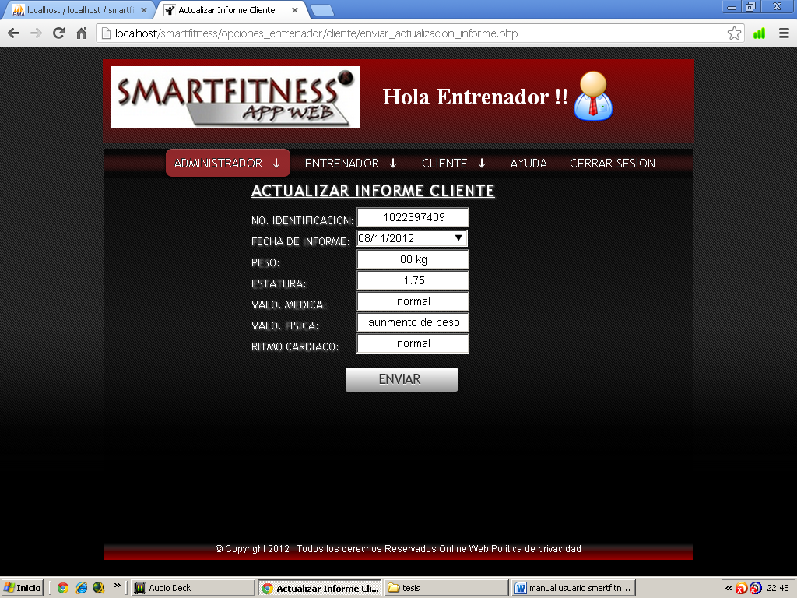

Cuando hace clic en el botón **‘enviar’** muestra la siguiente imagen, donde se verifica que el informe fue actualizado.

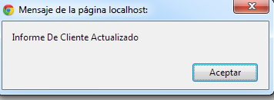

Actualizar rutina física

En esta opción se puede hacer clic en el botón **‘verde’** si quiere continuar con el proceso o en el **‘rojo’** si desea cancelarlo.

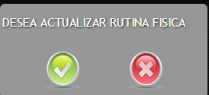

Al hacer clic aparece el siguiente formulario donde se solicita el documento del cliente.

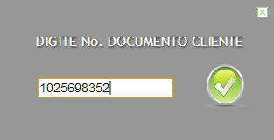

Aparece la última rutina registrada por el entrenador, el deberá actualizar cada campo de este tabla.

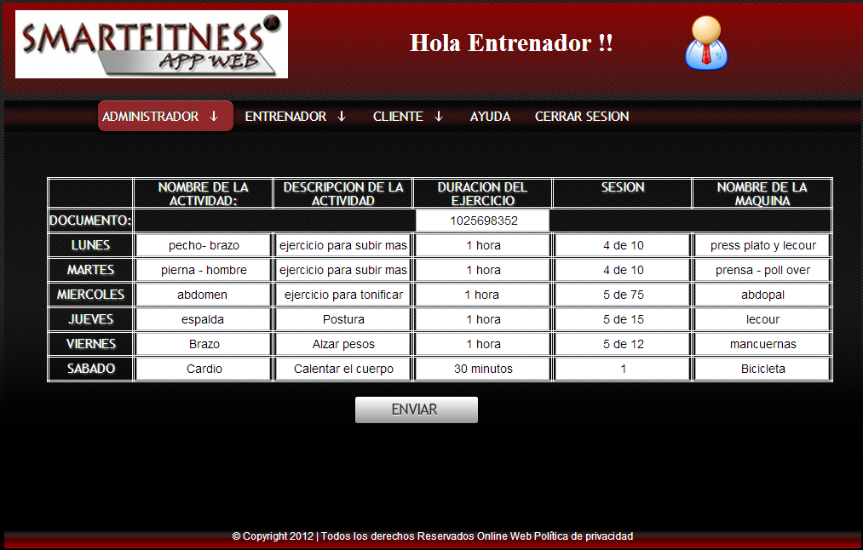

En el momento de terminar hace clic en ‘**enviar’,** y muestra lo siguiente:

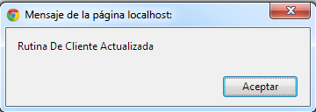

Actualizar rutina alimentaria

Esta opción permite actualizar la rutina alimentaria del cliente, si hace clic en el botón **‘verde’** de lo contrario volverá al menú principal.

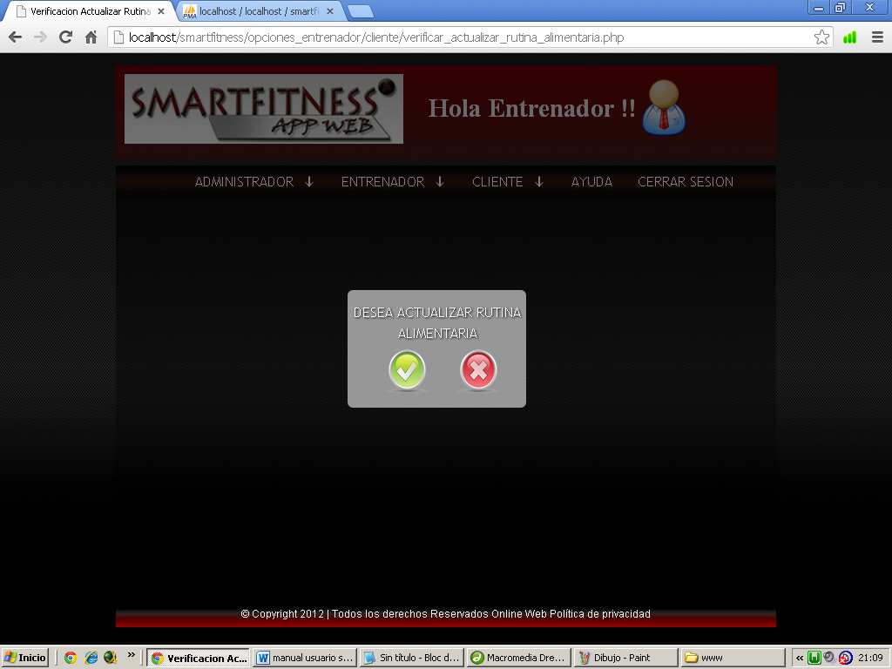

Aparece el siguiente formulario donde se diligencia el documento del cliente.

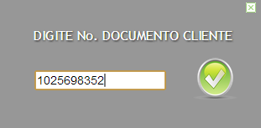

Aparece la última rutina registrada por el entrenador, el deberá actualizar cada campo de este tabla.

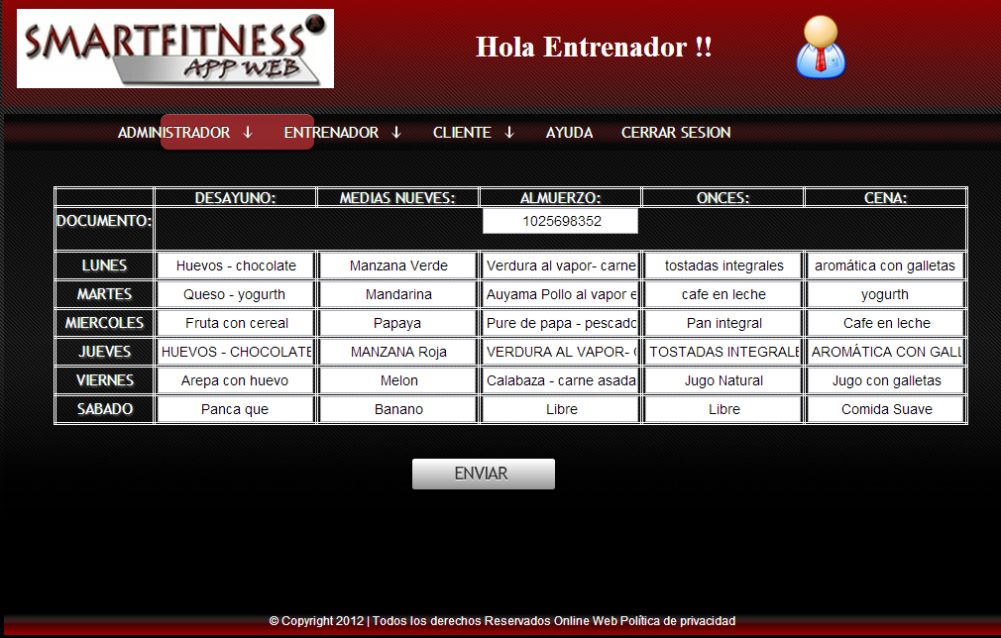

Para terminar de actualizar debe hacer clic en el botón de **‘enviar‘** y mostrara lo siguiente: